MEDIENINFORMATION

Würth Elektronik auf der DLD Nature: neue Kooperation mit dem Deep-Tech-Startup Hula Earth
Gemeinsam für die Artenvielfalt – mit Elektronik und KI
Waldenburg, 20. September 2024 – Wie können wir dem Rückgang der Artenvielfalt entgegenwirken? Diese Frage wurde auf der DLD Nature vom 12. bis 13. September 2024 in München intensiv diskutiert. Hier stellte Würth Elektronik im Tech Talk mit dem Titel „Electronics for Innovation in Nature Protection“ erstmals seinen neuen Kooperationspartner Hula Earth vor: Das Deep-Tech-Startup ist auf Echtzeitmonitoring von Biodiversität spezialisiert.
Echtzeit-Messdaten von Hula Earth bilden die Grundlage für die Ausstellung von Biodiversitätszertifikaten, die gemäß CSRD (Corporate Sustainability Reporting Directive) anrechenbar sind, den Artenschutz monetarisieren und nachhaltige Investitionen ermöglichen. Ebenso wichtig ist das so genannte Insetting: Dabei geht es um die umweltgerechte Optimierung von Betriebsabläufen und die Überprüfung der Maßnahmen durch konkrete Messungen.
Zur Echtzeit-Messung verwendet Hula Earth solarbetriebene BioT-Sensoren, die kontinuierlich verschiedene biodiversitätsrelevante Daten sammeln und über ein Funknetzwerk übertragen. Das funktioniert auch in abgelegenen Waldgebieten. Die Ergebnisse werden mit Satellitendaten kombiniert, mithilfe künstlicher Intelligenz ausgewertet und in eine benutzerfreundliche Plattform integriert.
Kooperation für eine nachhaltige Zukunft
Gemeinsam optimieren Würth Elektronik und Hula Earth nun die handgefertigten Prototypen der BioT-Sensoren, damit sie rationell in großen Stückzahlen produziert werden können. Dabei unterstützt Würth Elektronik das Startup auf vielfältige Weise:
- Der Bauelemente-Hersteller bringt Produkte und Know-how ein, berät in allen relevanten Bereichen wie EMV-Sicherheit, Energiemanagement, Funktionalität, Skalierbarkeit und Energieeffizienz. Viele der bisher verwendeten Komponenten werden durch geeignetere ersetzt. So kommen der Feuchtigkeits- und Temperatursensor WSEN-HIDS sowie das ADRASTEA-Funkmodul für den drahtlosen Datenverkehr zwischen Sensoren und einem Auswertungsrechner in der Cloud zum Einsatz.
- Weiterhin erhält das Startup Unterstützung beim Prototyping und Testing. Beispiele hierfür sind Pre-Compliance-Tests, bei denen Geräte so optimiert werden, dass sie die Prüfung in einem akkreditierten Labor sofort bestehen. Damit lassen sich viele Kosten einsparen.
- Würth Elektronik leistet Design-in-Support, unter anderem bei Platinen-Design, Schnittstellenplanung und die Kommunikationssoftware.
„Hula Earth ist ein Startup, das die Probleme unserer Zeit anpackt und erstmals ein Echtzeitmonitoring von Biodiversität ermöglicht“, lobte Alexander Gerfer, CTO bei Würth Elektronik eiSos. „Und wir werden mit anpacken: Wir übernehmen Verantwortung für unseren Lebensraum und unsere Zukunft, wir fördern Technologien, die nicht nur innovativ, sondern auch nachhaltig sind.“
„Würth Elektronik bringt die Kompetenz, die Manpower und die Technologie mit, um unsere Idee gemeinsam voranzutreiben“ spielt David Schmider, CTO von Hula Earth, den Ball zurück. „Für uns ist der Global Player in jeder Hinsicht der optimale Kooperationspartner“.

Hinweis für Journalisten: Zum Thema „Kooperation mit Hula Earth; Mit Elektronik und KI die Natur neu verstehen“ liegt ein ausführliches Factsheet bereit. Dieses stellen wir Ihnen auf Anfrage gerne zur Verfügung.

Verfügbares Bildmaterial
Folgendes Bildmaterial steht druckfähig im Internet zum Download bereit: https://kk.htcm.de/press-releases/wuerth/
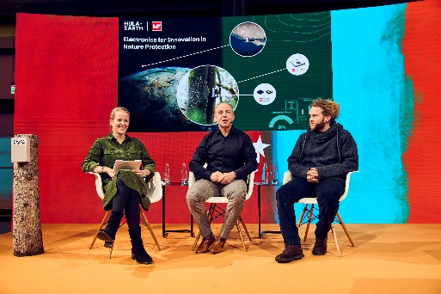  Bildquelle: Dominik Gigler for DLD / Hubert Burda Media  Linda Hinz, Focus online Earth, Alexander Gerfer, CTO bei Würth Elektronik eiSos, David Schmider, CTO bei Hula Earth (v.l.n.r.) im Tech-Talk mit dem Titel „Electronics for Innovation in Nature Protection“ während der DLD Nature. | 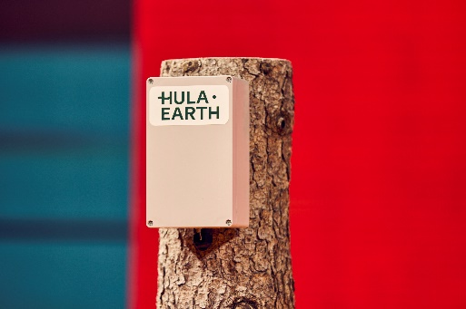  Bildquelle: Dominik Gigler for DLD / Hubert Burda Media  Prototyp eines BioT-Sensors: Mit Elektronik und künstlicher Intelligenz revolutioniert Hula Earth die Messung von Biodiversität.
  Bildquelle: Dominik Gigler for DLD / Hubert Burda Media  David Schmider, CTO von Hula Earth (rechts) erklärt dem Publikum wie die Echtzeit-Messung funktioniert und wie solarbetriebene BioT-Sensoren, kontinuierlich verschiedene biodiversitätsrelevante Daten sammeln und über ein Funknetzwerk übertragen. | 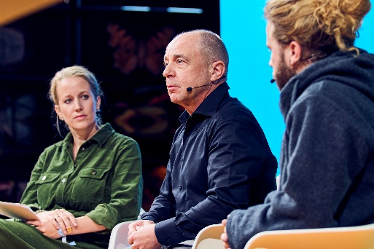  Bildquelle: Dominik Gigler for DLD / Hubert Burda Media  Alexander Gerfer, CTO bei Würth Elektronik eiSos (Mitte): „Hula Earth ist ein Startup, das die Probleme unserer Zeit anpackt – und wir werden mit anpacken.“

Über die Würth Elektronik eiSos Gruppe
Die Würth Elektronik eiSos Gruppe ist Hersteller elektronischer und elektromechanischer Bauelemente für die Elektronikindustrie und Technologie-Enabler für zukunftsweisende Elektroniklösungen. Würth Elektronik eiSos ist einer der größten europäischen Hersteller von passiven Bauteilen und in 50 Ländern aktiv. Fertigungsstandorte in Europa, Asien und Nordamerika versorgen die weltweit wachsende Kundenzahl.
Das Produktprogramm umfasst EMV-Komponenten, Induktivitäten, Übertrager, HF-Bauteile, Varistoren, Kondensatoren, Widerstände, Quarze, Oszillatoren, Power Module, Wireless Power Transfer, LEDs, Sensoren, Funkmodule, Steckverbinder, Stromversorgungselemente, Schalter, Taster, Verbindungstechnik, Sicherungshalter sowie Lösungen zur drahtlosen Datenübertragung. Das Portfolio wird durch kundenspezifische Lösungen abgerundet.
Die Verfügbarkeit ab Lager aller Katalogbauteile ohne Mindestbestellmenge, kostenlose Muster und umfangreicher Support durch technische Vertriebsmitarbeitende und Auswahltools prägen die einzigartige Service-Orientierung des Unternehmens.
Würth Elektronik ist Teil der Würth-Gruppe, dem Weltmarktführer in der Entwicklung, der Herstellung und dem Vertrieb von Montage- und Befestigungsmaterial, und beschäftigt 7 900 Mitarbeitende. Im Jahr 2023 erwirtschaftete die Würth Elektronik Gruppe einen Umsatz von 1,24 Milliarden Euro.

Würth Elektronik: more than you expect!
Weitere Informationen unter www.we-online.com

Weitere Informationen:  Würth Elektronik eiSos GmbH & Co. KG  Sarah Hurst  Clarita-Bernhard-Straße 9  81249 München  Telefon: +49 7942 945-5186  E-Mail: sarah.hurst@we-online.de  www.we-online.com | Pressekontakt:  HighTech communications GmbH  Brigitte Basilio  Brunhamstraße 21  81249 München  Telefon: +49 89 500778-20  E-Mail: b.basilio@htcm.de  www.htcm.de

